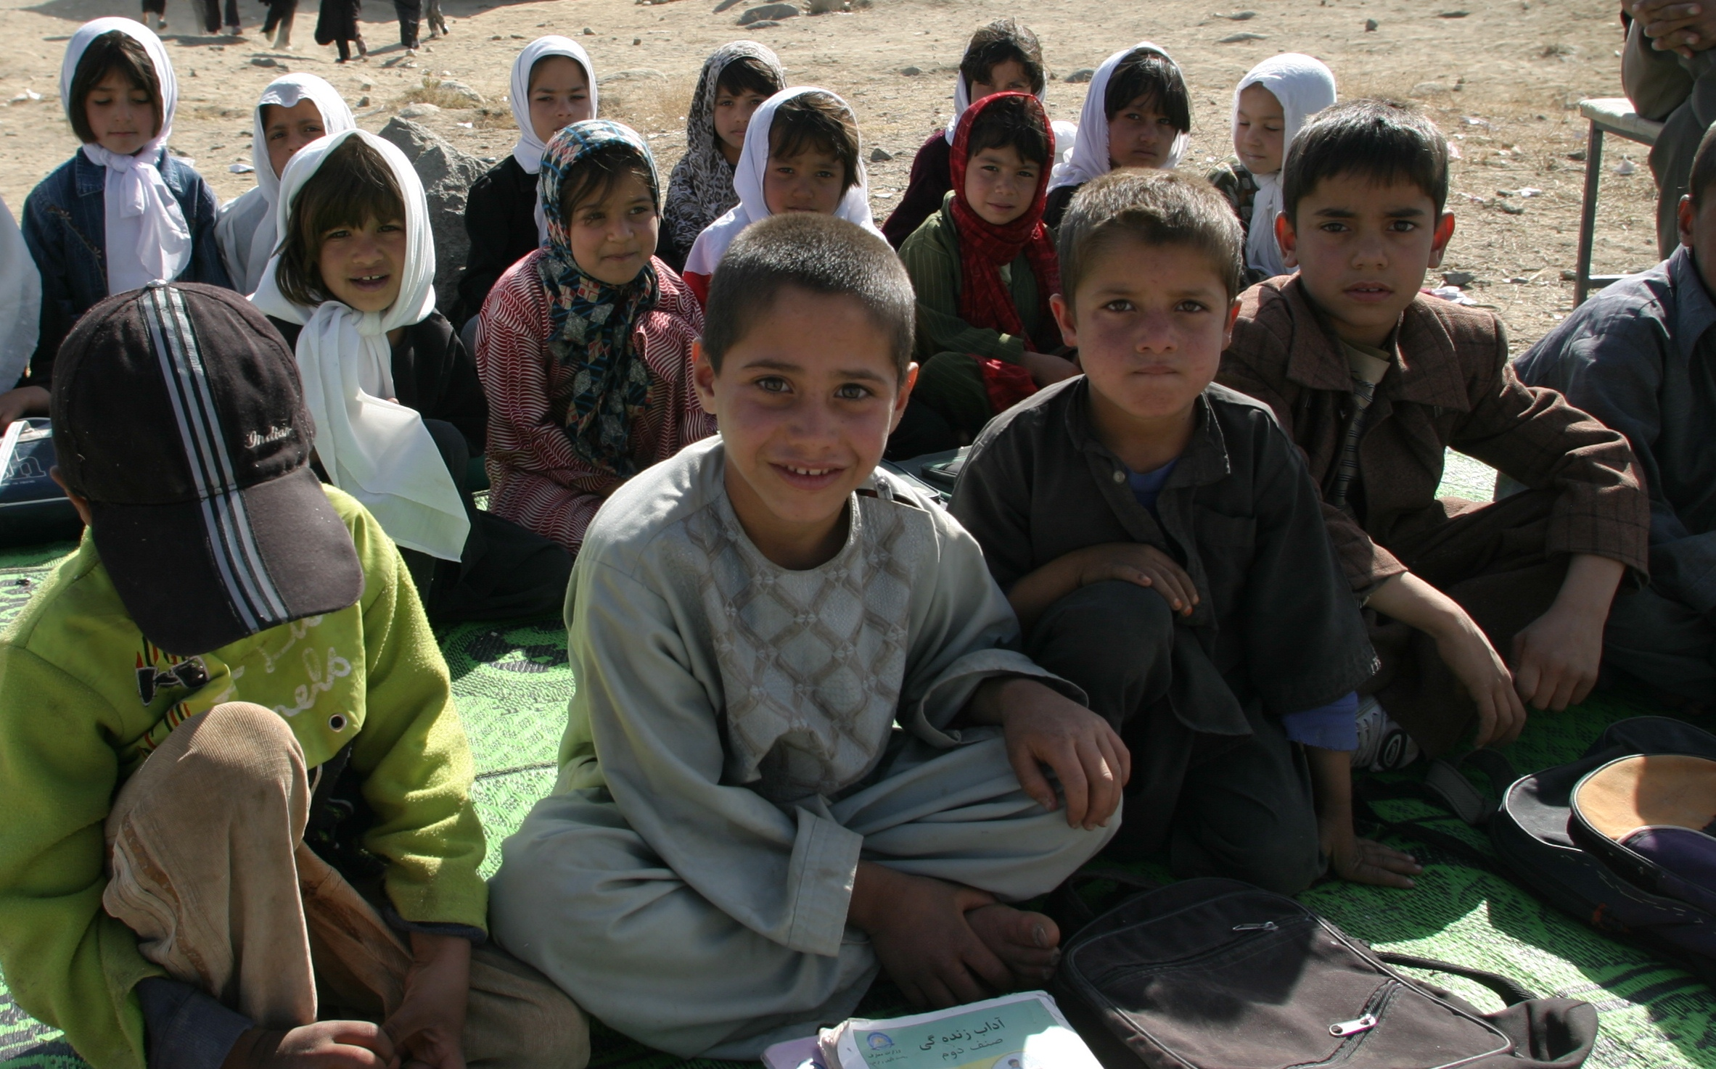

平成２３年 １２月１１日（日）
午後１時３０分～３時３０分
場 所 県立男女共同参画推進センター ぴゅあ富士 大研修室
アフガニスタンなど世界の紛争地帯での取材を重ね
ている山本美香さん。紛争地や被災地での〝女性と
子ども〟について語ります。
託児有り
要申し込み

山本美香さんプロフィール
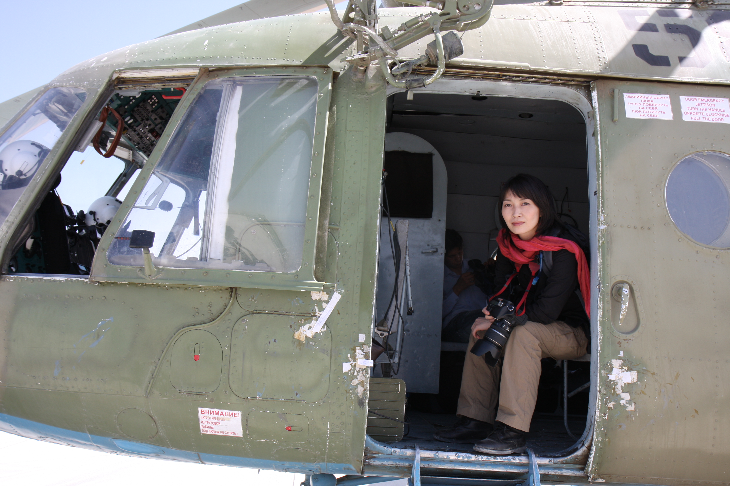

山梨県都留市出身
都留文科大学卒業後、テレビ局の報道記者を経て、独立系
通信社ジャパンプレスに所属。世界の紛争地を取材している。
アメリカ同時多発テロ事件では対テロ戦争の攻撃を受けた
アフガニスタンで長期取材を続けた。
２００３年のイラク戦争では空爆下のバグダッドから
連日テレビ中継を続けボーン・上田記念国際記者賞特別賞
を受賞。２００２年第２６回野口賞受賞。
著書：「中継されなかったバグダッド」（小学館）
「ぼくの村は戦場だった」（マガジンハウス）
「戦争を取材する～子供たちは何を体験したのか」（講談社）

○対 象 どなたでも 参加無料
○定 員 １００名（事前の申し込みが必要です。）

主催・問い合わせ・申し込み ぴゅあ富士 県立男女共同参画推進センター 都留市中央３丁目９－３ ＴＥＬ ０５５４―４５―１６６６ ＦＡＸ ０５５４－４５－１６６３

